第六届“共享杯”大学生科技资源共享服务创新大赛

报名和作品上传流程

**一、大赛背景**

“共享杯”大学生科技资源共享服务创新大赛（以下简称“共享杯”大赛）是经科技部批准，由国家科技基础条件平台中心主办的全国性科技活动。自2013年开始每年举行一届，今年为第六届。“共享杯”大赛面向全国在校本科生、硕士研究生、博士研究生，旨在推动科技资源服务校园创新，激发大学生参与科研活动热情，培养和提高科技创新能力，营造科技资源开放共享的氛围，为“共享科技资源、成就创新梦想”提供支撑保障。

国家气象科学数据共享服务平台拥有开放的发展理念、丰富的数据资源、权威的专家团队、辉煌的参赛佳绩、强大的行业影响力，努力打造“智能化、全覆盖”的气象科学数据大舞台。

今年参赛作品提交截止日期：2018年10月31日。

**二、奖项设置**

* 特等奖 1名，颁发荣誉证书并给予创新创业奖金；
* 一等奖 6名，颁发荣誉证书并给予创新创业奖金；
* 二等奖12名，颁发荣誉证书并给予创新创业奖金；
* 三等奖 30名，颁发荣誉证书并给予创新创业奖金；
* 优秀奖**若干**名，颁发荣誉证书；
* 优秀指导教师奖10名，颁发荣誉证书；
* 优秀组织奖5名，颁发荣誉证书；
* 创新创业奖**若干**名，颁发荣誉证书。

**三、大赛报名步骤**

1、个人团队报名方式

（1）报名地址：“共享杯”大学生科技资源共享服务创新大赛官网

share.escience.net.cn

（2）报名注册信息填写：首页->注册（验证码发至指定邮箱）

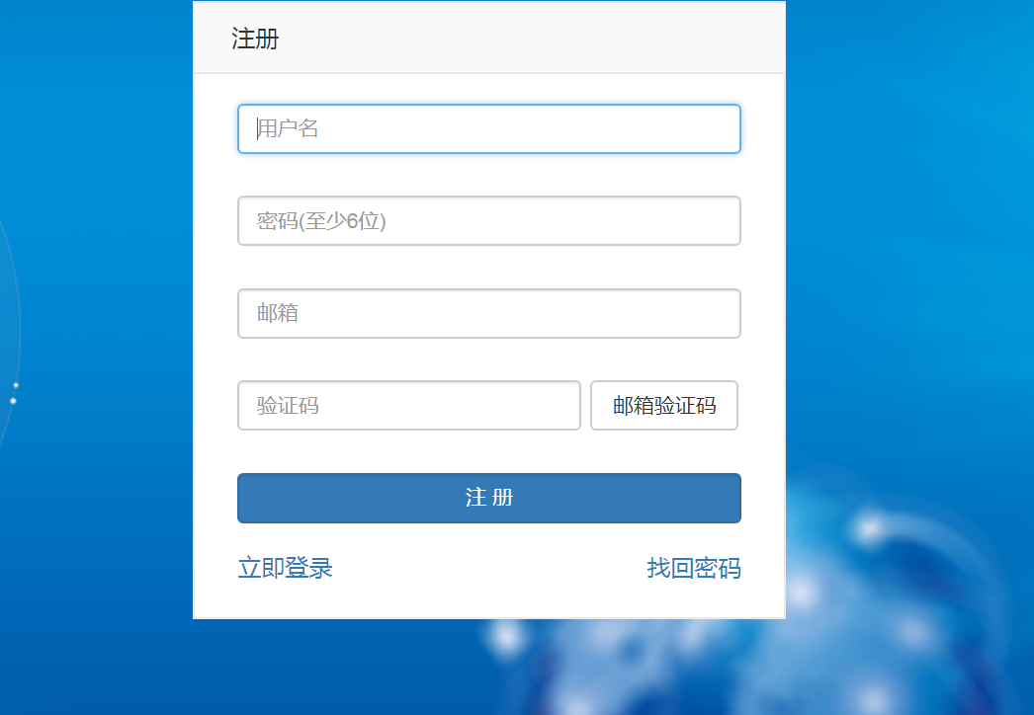

（3）注册成功后，完善个人信息，并创建团队或者加入团队。

登陆后显示的界面，如下图所示：

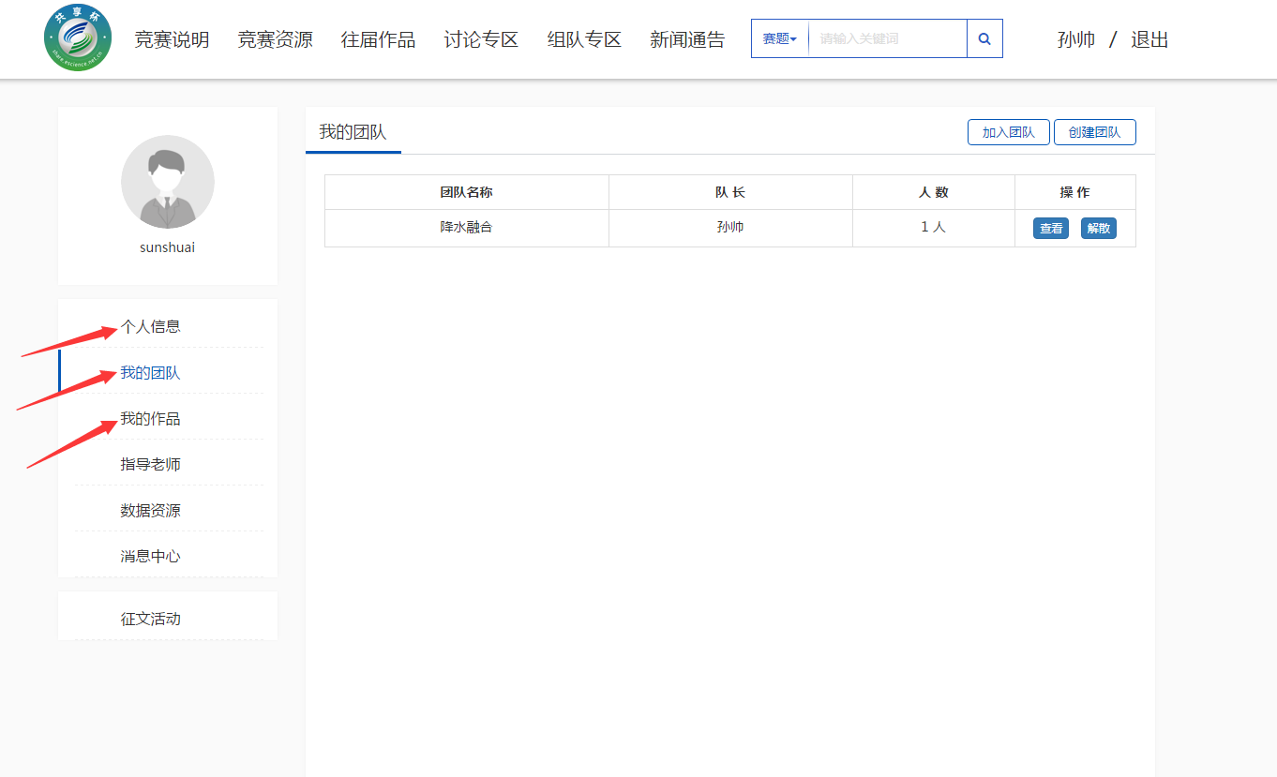

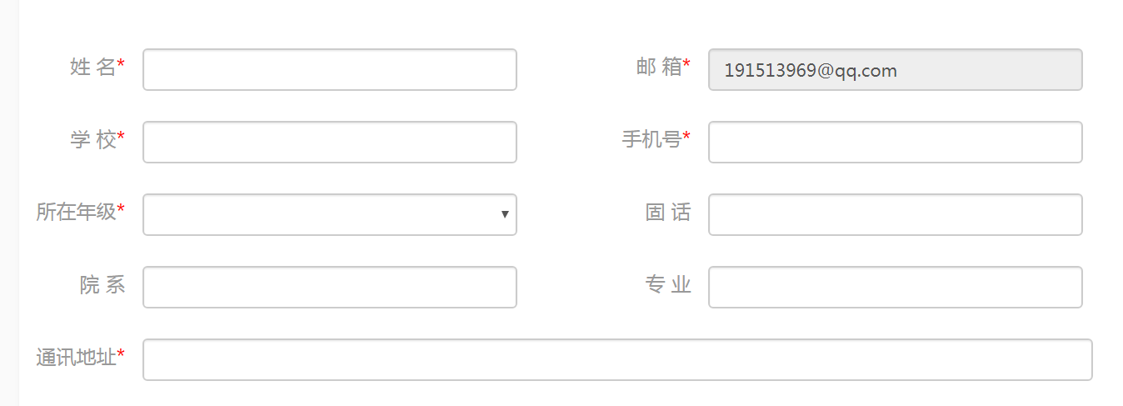

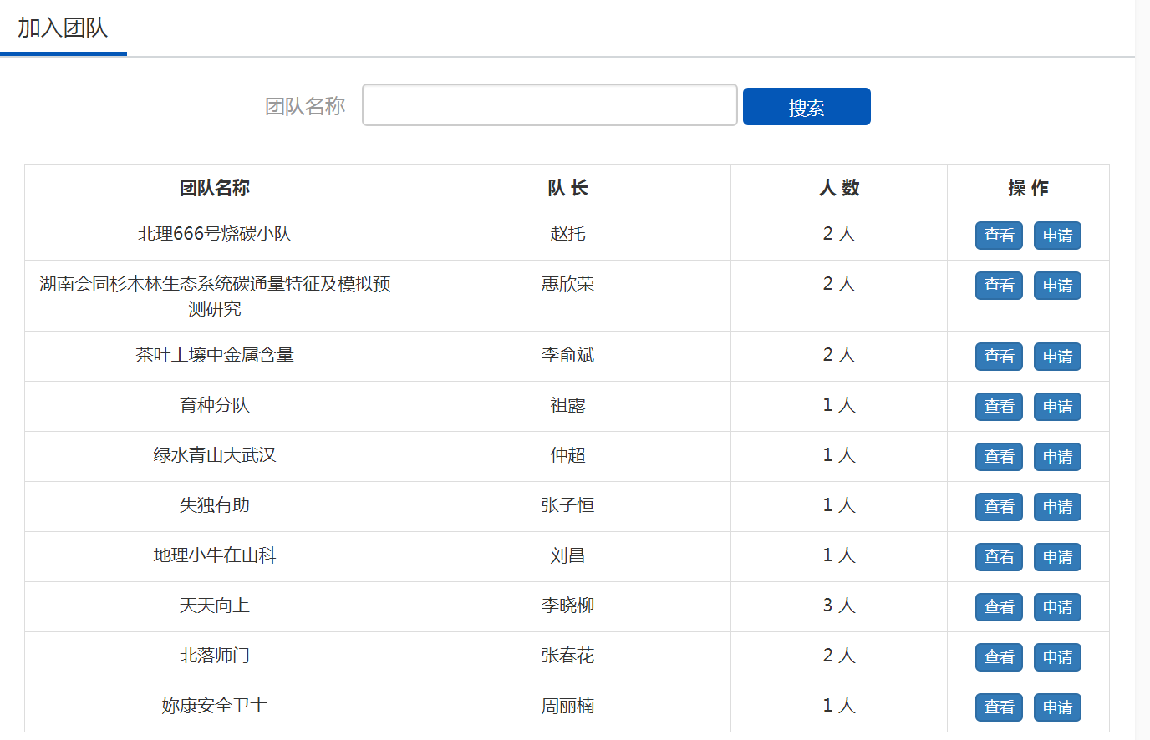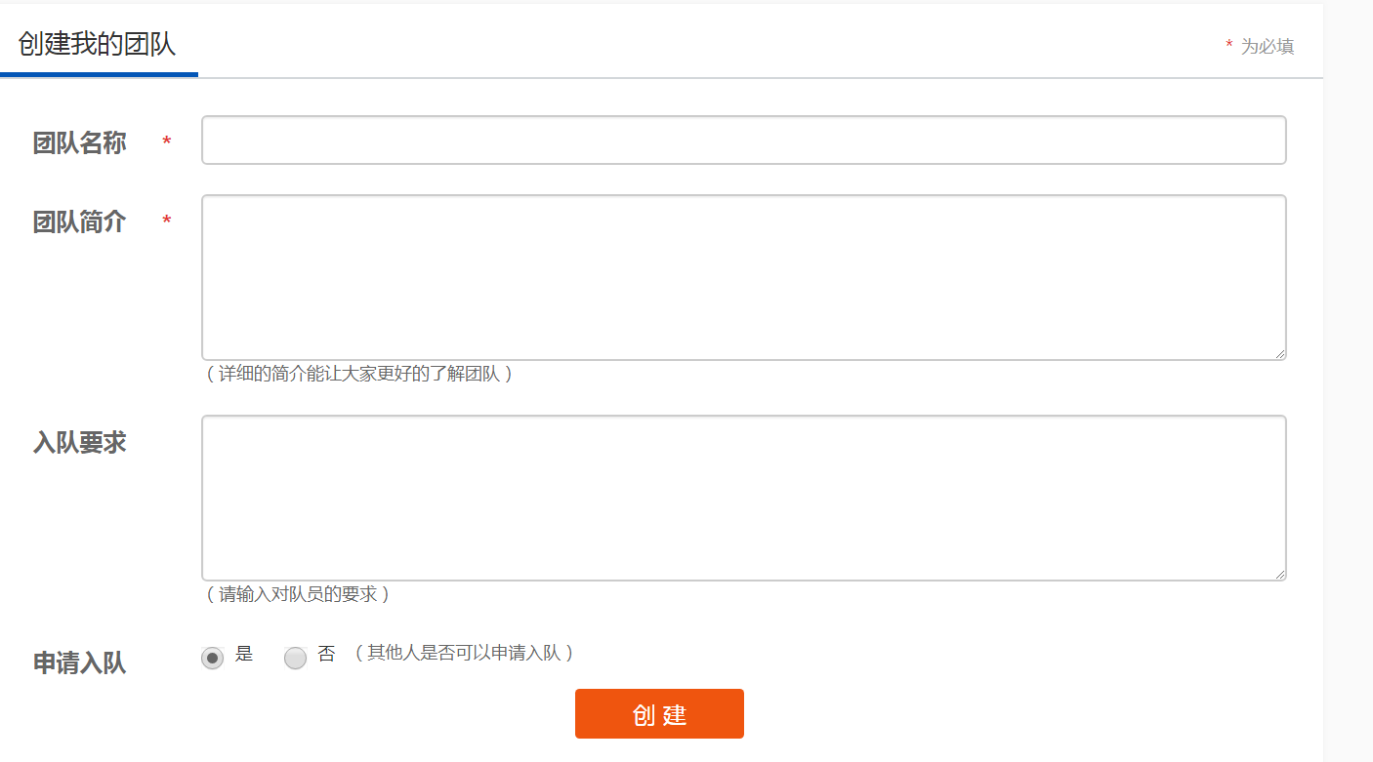

（4）登陆后，点击“我的作品”。若想投稿“**指定赛题**”，即专题类赛题，则请点选“专题类赛题”，选择感兴趣的气象类赛题题目（重点推荐赛题详见表1），“数据平台”中会自动选择“国家**气象**科学数据共享服务平台”。“作品形式”为论文或报告、多媒体作品、软件工具类、智能服务类四项选一。然后填写“作品标题”和“作品简介”，并提交作品。

表1：重点推荐赛题表

|  |  |  |  |
| --- | --- | --- | --- |
| **序号** | **赛 题** | **序号** | **赛 题** |
| 1 | 气象科普游戏软件 | 11 | 恶劣天气后的城市出行指南应用 |
| 2 | 气象信息员信息采集系统 | 12 | “生态文明”建设中气象的应用与意义 |
| 3 | 气象数据多媒体可视化 | 13 | “一带一路”上的气象数据收集与服务 |
| 4 | 气象数据掌上设备实时显示系统 | 14 | 气象资料在短临预报的应用与特点 |
| 5 | 用户个性界面设计 | 15 | 气象灾害特征与趋势分析 |
| 6 | 基于“互联网+”移动观测系统 | 16 | 基于天气预报和土壤水分的灌溉分析系统 |
| 7 | 宣传网页 | 17 | 华北水资源可持续利用与农业布局优化 |
| 8 | 气象要素控件开发 | 18 | 气象应用指数产品方案创意设计 |
| 9 | 天气及预警信息播报智能终端 | 19 | 气象谚语的验证 |
| 10 | 价美物廉气象科普宣传电子像册 | 20 | 气象大数据资源 |

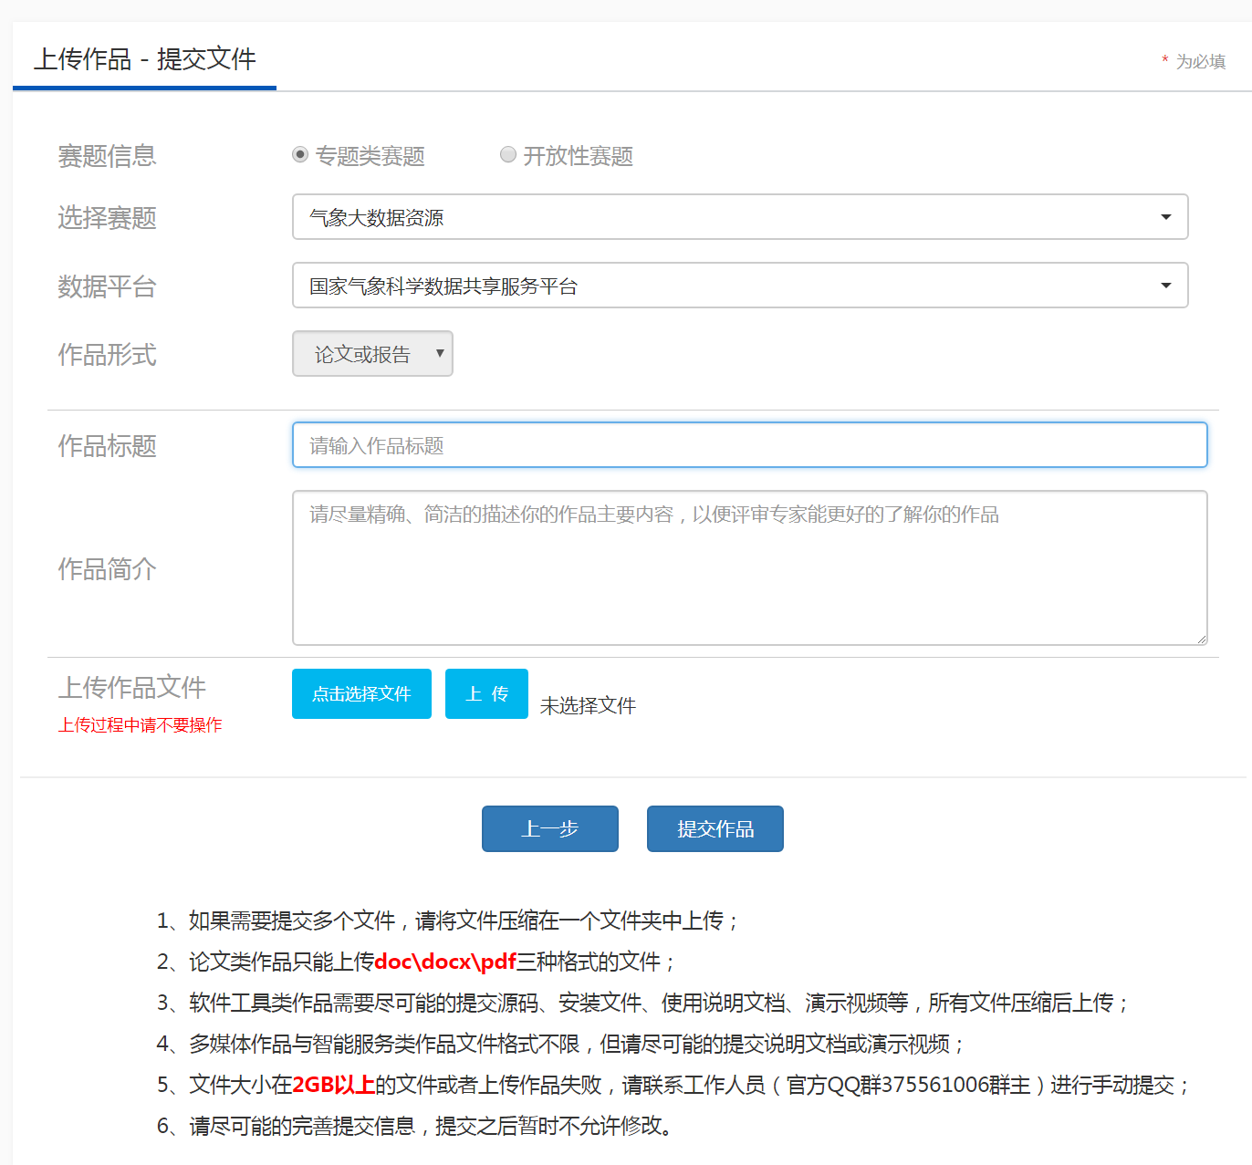

（5）若为**自拟赛题**即开放性赛题（赛题未在可选范围内），请点选“开放性赛题”选项，选择主题为“**气象专题**”，并选择“国家**气象**科学数据共享服务平台”，选择“作品形式”、填写“作品标题”和“作品简介”，并上传作品。

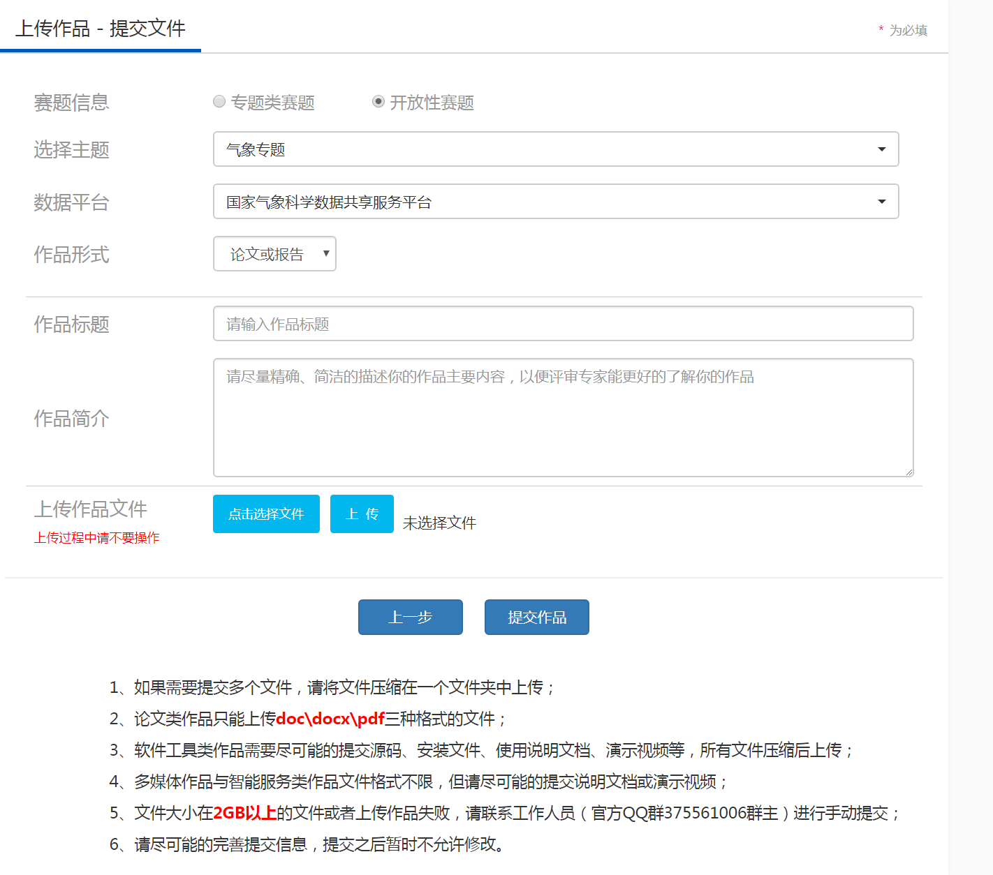

2. 单位组织报名方式

（1）报名地址：“共享杯”大学生科技资源共享服务创新大赛官网

share.escience.net.cn

（2）首页中选择“竞赛说明”一项，下拉后出现“大赛报名方式”。点击并下载“团队申请表”，填写完成后，发送至大赛组委会邮箱（share@escience.gov.cn），由组委会根据报名信息统一分配账号和密码。

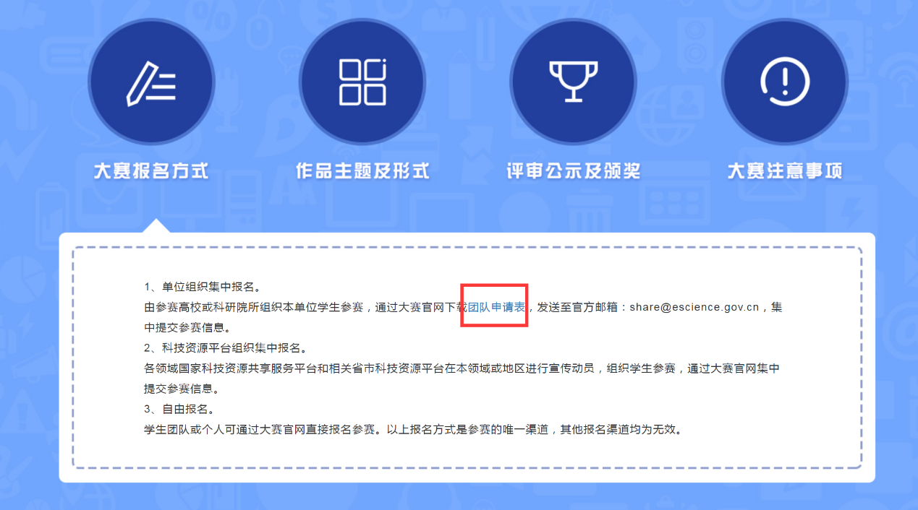

**四、气象数据资源获取平台**

中国气象数据网（国家气象科学数据共享服务平台）是国家科技基础条件平台的重要组成部分，是中国气象局面向国内和全球用户开放气象数据资源的权威的、统一的共享服务平台，是开放我国气象服务市场、促进气象信息资源共享和高效应用、构建新型气象服务体系的数据支撑平台。

参赛者可通过注册登录中国气象数据网官方网站<http://data.cma.cn>，下载所需数据。扫描下方二维码，关注数据网微信、微博公众号，报名成为中国气象数据网特聘校园信息采集员，还有惊喜等着你哟！



附件：常见问题（Q/A）

**问题1：** 在“我的作品”中“提交文件”时，“选择赛题”选项卡有时候不会正常显示，发生该问题时的情况详见图1，需要多刷新几次或尝试更换浏览器，“选择赛题”才会有题目出现（图2）。如尝试多次无法正常显示，可以走“开放性赛题”入口。

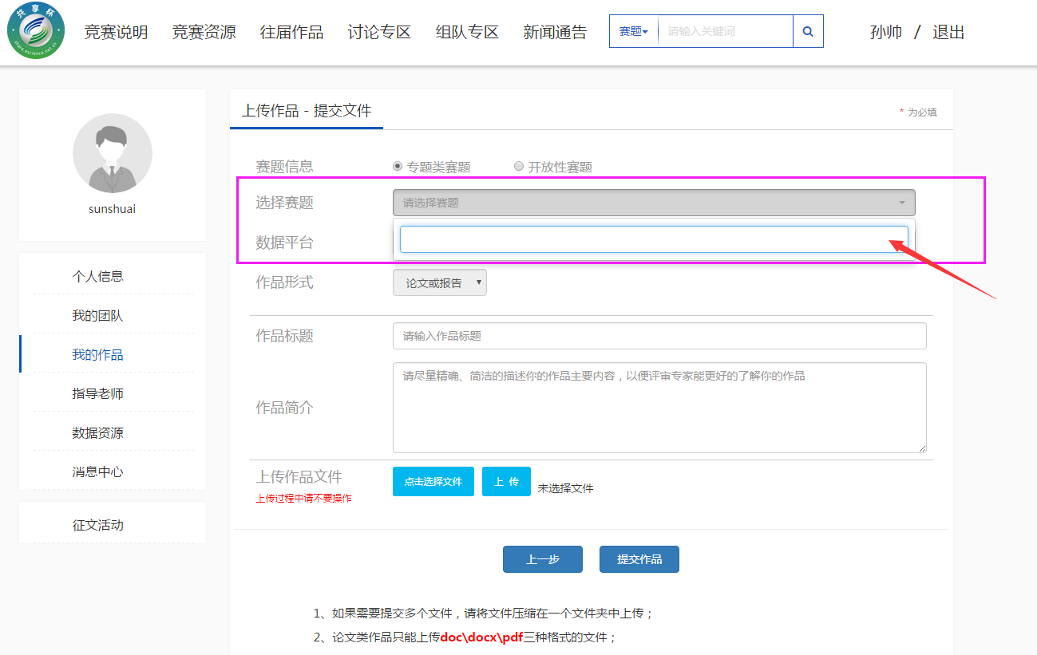

图1：问题1发生时点选“选择赛题”没有任何题目出现

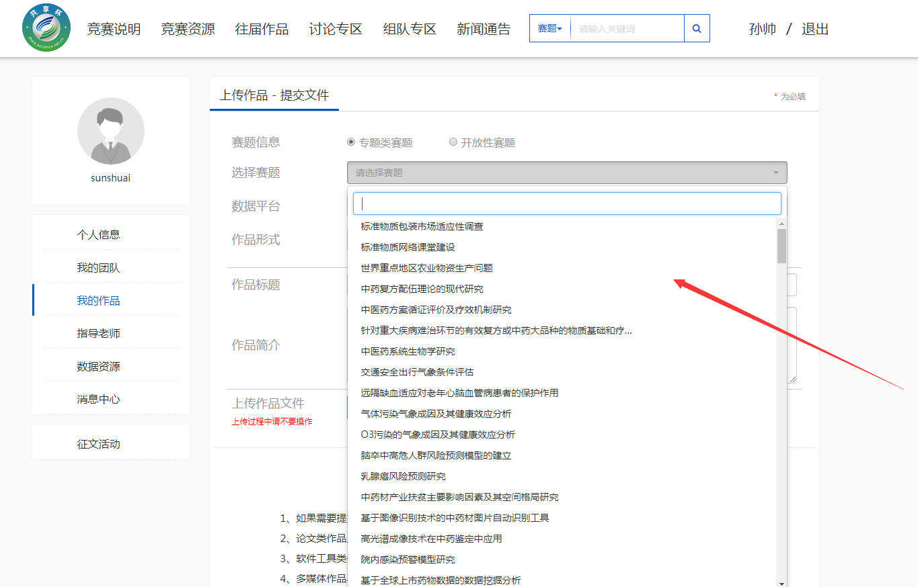

图2 正常情况

图2：多刷新几次或尝试更换浏览器“选择赛题”才会有题目出现